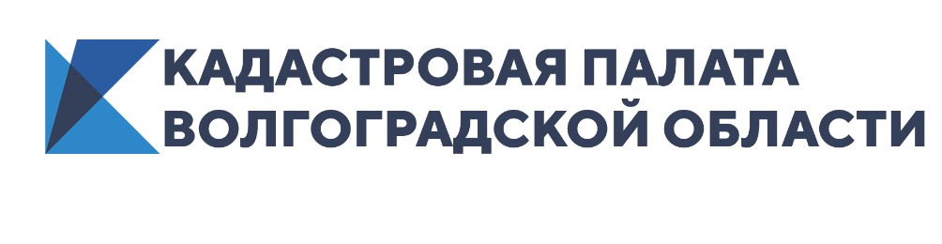
Кадастровая палата призывает волгоградцев пользоваться проверенными сайтами
В связи со сложившейся ситуацией в стране в период самоизоляции вырос спрос у волгоградцев на онлайн-услуги, которые можно получить дистанционно. Этим воспользовались и так называемые сайты-двойники, копирующие сайты Федеральной кадастровой палаты и Росреестра. Они активно предлагают онлайн-услуги по предоставлению сведений из Единого государственного реестра недвижимости (ЕГРН). Однако на деле эти услуги нередко оказываются мошенническими.
Достаточно часто в интернете можно встретить сайты-двойники Федеральной кадастровой палаты и Росреестра, предлагающие оказать учетно-регистрационные услуги и предоставить сведения из ЕГРН. Нередко они заявляют о своих полномочиях действовать от лица ведомств и имеют схожие с их официальными сайтами символику и названия. Обращаем внимание, что только сайты kadastr.ru и rosreestr.ru являются единственными официальными сайтами Кадастровой палаты и Росреестра и только на этих сайтах можно получить достоверную и актуальную информацию о недвижимости. Уполномоченных представителей и посредников эти государственные структуры не имеют. Схожие по названию сайты с припиской online, удвоенными согласными и прочими путающими граждан элементами не имеют никакого отношения к официальному предоставлению сведений из госреестра.
Выписки сведений, которые граждане заказывают на сайтах-двойниках, являются, во-первых, неофициальными, во-вторых, недостоверными. Люди, обратившиеся к таким сайтам и оплатившие «услугу» (в большинстве случаев – переплатив за нее), в итоге либо вовсе не получают необходимую информацию, либо им направляются ложные сведения. Более того, на сайтах подобного рода существуют предложения о покупке сведений, которые Кадастровая палата предоставляет бесплатно (например, о кадастровой стоимости объекта). Таким образом, услуги, которые навязываются сайтами-подделками, являются незаконными и их следует избегать. По понятным причинам ведомства не несут какую-либо ответственность за информацию, полученную гражданами на любых сайтах, кроме rosreestr.ru и kadastr.ru.
Напомним, что сегодня наиболее удобным для желающих получить сведения ЕГРН является официальный онлайн-сервис Федеральной кадастровой палаты.
«Недвижимость – неотъемлемая часть жизни любого человека. Ее приобретение всегда требует повышенного внимания. Особенно остро это ощущается сегодня, когда манипуляции мошенников становятся все более изощренными. Выписка из ЕГРН снижает риск возникновения спорных ситуаций и сегодня является обязательным условием для оформления сделок. Предоставление сведений из ЕГРН в электронном виде фактически в режиме онлайн позволяет повысить качество и оперативность оказания госуслуг и существенно сократить временные затраты заявителя», – говорит и.о. директора филиала Кадастровой палаты по Волгоградской области Наталья Бирюлькина
Предоставляемые данным сервисом в электронном виде сведения о недвижимости так же юридически значимы, как и оформленные на бумаге. Выписки с сервиса Кадастровой палаты заверяются усиленной квалифицированной электронной подписью органа регистрации прав. Сведения предоставляются в течение 5–8 минут.
Также госуслуги Росреестра можно получить в электронном виде с помощью специальных сервисов на официальном сайте ведомства.

Ответственный за взаимодействие
Кадастровой палаты
по Волгоградской области
со средствами массовой информации Елена Золотарева

